Непогода Тамара Николаевна ГУО «Негорельская средняя школа №1» Дзержинского района Минской области

Билет №18
Практическое задание. Культура Беларуси в XIX- начале XX века. Условия и особенности формирования белорусской нации
Вопрос.1. Проанализируйте документ и определите роль газеты «Наша нива» в формировании национального сознания белорусов?
В статье, открывавшей первый номер газеты, отмечалось: «Не думайце, што мы хочам служыць толькі ці панам, ці адным мужыкам. Не, ніколі не! Мы будзем служыць усяму беларускаму скрыўджанаму народу…» Газета провозглашала, что будет «старацца, каб усе беларусы, што не ведаюць, хто яны ёсць,— зразумелі, што яны беларусы і людзі, каб пазналі сваё права…». Один из номеров газеты «Наша Ніва»
2. Сравните количество учреждений образования, существовавших в Беларуси до 1900 г. и в 1915 г. Сделайте вывод из проведенного сравнения. 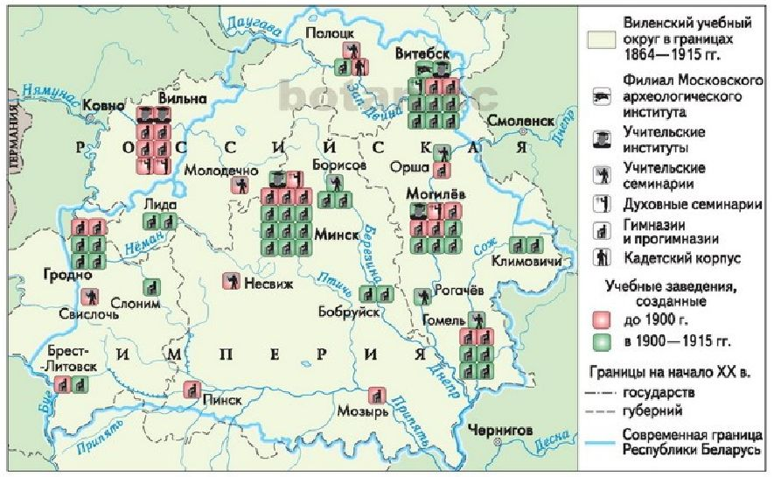
3. Определите роль белорусского языка в формировании национального самосознания.
В предисловии к «Дудке белорусской» Ф. Богушевич писал: «Братцы мілыя, дзеці Зямлі-маткі маёй! Вам ахвяруючы працу сваю, мушу з вамі пагаварыць трохі аб нашай долі-нядолі, аб нашай бацькавай спрадвечнай мове, каторую… „мужыцкай“ завуць, а завецца яна „беларускай“. Шмат было такіх народаў, што страцілі наперш мову сваю, так, як той чалавек прад скананнем, катораму мову зойме, а потым і зусім замёрлі. Не пакідайце ж мовы нашай беларускай, каб не ўмёрлі!..»
4. Изучив источники, сделайте вывод о условиях формирования белорусской нации.

4. На основании документа опишите общественный строй славян. Определите, какие изменения в управлении славян произошли в IX веке.

